Міністерство освіти і науки України

Вишнянський коледж
Львівського національного аграрного університету

Правила користування бібліотекою
Вишнянського коледжу Львівського НАУ

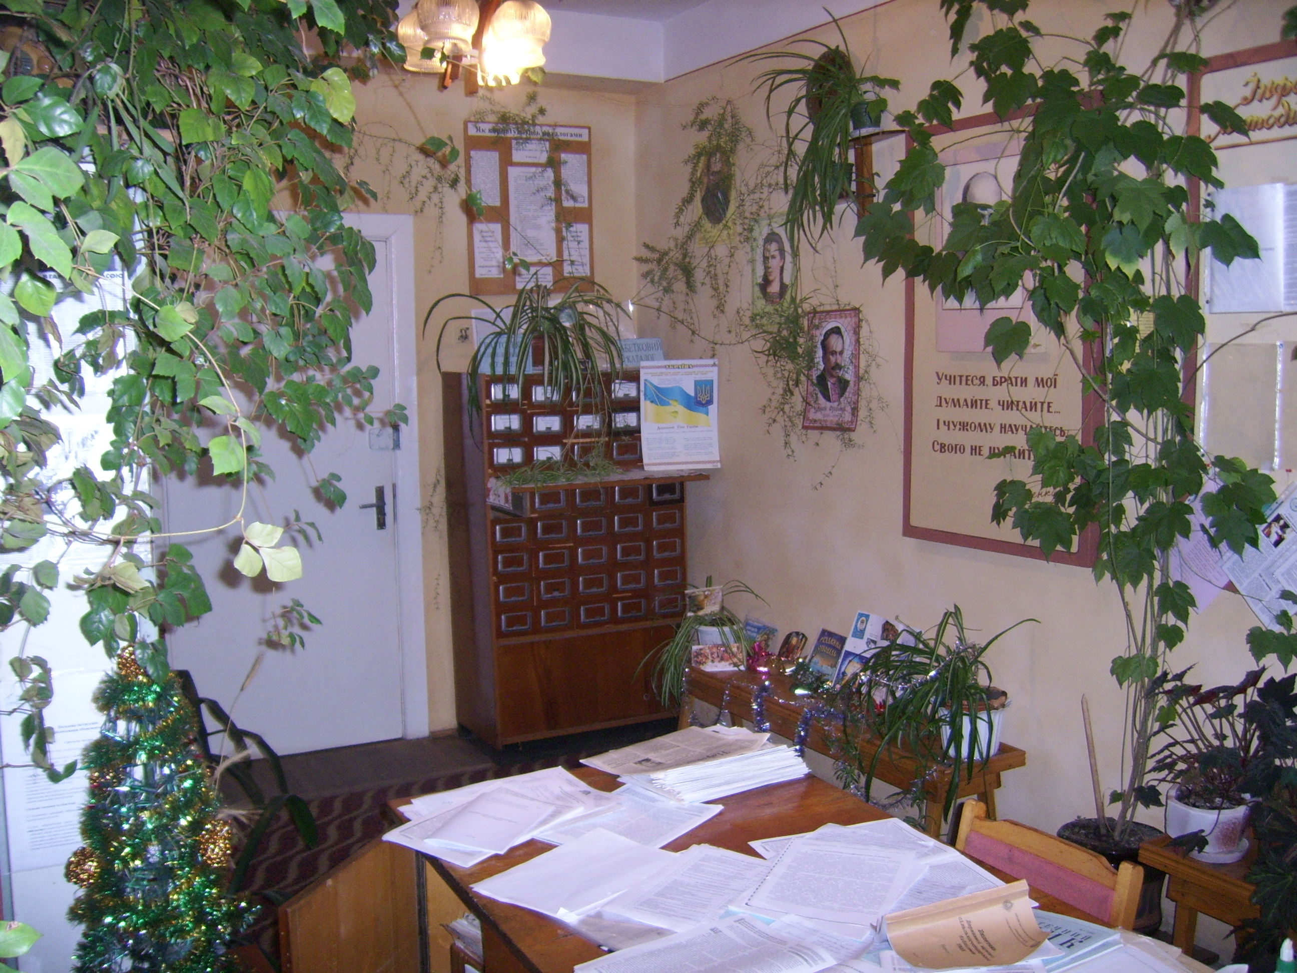

Бібліотека
Вишня 2016 р.

Правила користування бібліотекою Вишнянського коледжу Львівського НАУ

1. Загальні положення
- Дані правила користування бібліотекою Вишнянського коледжу Львівського НАУ розроблені на основі "Типових правил користування бібліотеками в Україні" із змінами і доповненнями, затвердженими наказом Міністерства культури і мистецтв України від 25.05.2001 №319.
- Бібліотека аграрного коледжу є науковим, навчальним, інформаційним та культурно-освітнім структурним підрозділом, який здійснює і бібліотечний та інформаційно-бібліографічний супровід навчально-виховного процесу інформаційно-виховного процесу, наукових досліджень за профілем закладу.
- Фонд бібліотеки входить в склад єдиних галузевих та територіальних довідково-інформаційних фондів.
- Користування бібліотекою коледжу безкоштовне. Перелік окремих видів платних послуг користування літературою, які надає бібліотека та їх розмір оплати, визначається на підставі Закону України "Про бібліотеки і бібліотечну справу".

2. Права користувачів
2.1. Право користування бібліотекою коледжу надається: викладачам, студентам всіх форм навчання, працівникам коледжу, а також іншим громадянам незалежно від місця їх роботи, а також установам, організаціям, зацікавленим в одержанні книг та інших документів з фонду бібліотеки коледжу.
- При записі в бібліотеку користувач повинен ознайомитися з правилами користування бібліотекою та підтвердити обов'язково про їх виконання підписом на читацькому формулярі.
- Користувачі бібліотеки мають право отримувати безкоштовну інформацію про склад бібліотечного фонду, консультаційну допомогу в пошуках джерел інформації, одержувати в тимчасове користування книги, документ з фонду бібліотеки, брати участь в різних заходах, що їх проводить бібліотека, вибирати та бути вибраними в бібліотечну раду.
- Користувачі мають право одержати на тимчасове користування книги, інші документи з фонду бібліотеки, користуватися бібліографічним, довідково-інформаційним обслуговуванням та іншими видами послуг, наданих бібліотекою.
2.5. Користувачі мають право одержати для опрацювання поза бібліотекою (додому) одноразово:
- викладачі - 10-15 екземплярів;
- студенти до 10 екземплярів;
- інші категорії - до 5 екземплярів.
2.6. Навчальна література видається на семестр або навчальний рік в кількості визначеній у відповідності з навчальними планами та програмами.
Термін користування документами підвищеного читацького попиту, періодикою обмежується до 15 днів. Кількість бібліотечних документів, що видаються в читальному залі, не обмежується. Бібліотека самостійно визначає види і типи документів, що видаються лише в читальному залі. Художня література та періодичні видання поточного року видаються в кількості не більше 3 екземплярів на термін - 15 днів. Енциклопедії, довідкові видання, рідкісні та цінні документи видаються для користування тільки в читальному залі.
2.7. Користувачі мають право продовжити термін користування одержаних додому книг, інших документів, якщо на них немає заявок, зі сторони інших користувачів бібліотеки.

3. Обов'язки користувачів
3.1. Для запису до бібліотеки пред'являється паспорт або документ, що його замінює (студентський квиток або залікова книжка); майбутній користувач ознайомлюється з правилами користування бібліотекою, підписує зобов'язання їх виконувати, дає відомості для заповнення реєстраційної картки і читацького формуляра.
- За кожний документ, одержаний на абонементі, користувач розписується в читацькому формулярі. Повернення документів засвідчується підписом бібліотекаря.
- Користувачі зобов'язані бережливо відноситися до книг, інших документів, одержаних з фонду бібліотеки, повертати їх в установлений строк, не виносити з приміщення бібліотеки, якщо вони не записані в читацькому формулярі та інших облікових документах, не робити в них ніяких позначок, підкреслень; не виривати і не загинати сторінок, не виймати картонок з каталогів і картотек.
- При одержанні книг та інших документів читачі повинні старанно передивитися видання і у випадку виявлення яких-небудь дефектів повідомити про це працівника бібліотеки, який зобов'язаний зробити на документі відповідні позначки.
- Користувачі повинні на літніх канікулах здати всі отримані ними книги та інші документи.
- Користувач, який втратив або пошкодив документ з фонду бібліотеки, повинен замінити його аналогічним, чи документом, визнаним бібліотекою рівноцінним.
- При неможливості заміни загублених книг, інших документів користувач повинен відшкодувати збитки вартості документа. Розмір відшкодування визначається бібліотекою в залежності від цінності видання.
- За навмисне пошкодження книги відшкодовуються збитки. Розмір відшкодування визначається бібліотекою.
- Користувач, який порушує правила користування бібліотекою, позбавляється права відвідувати її на термін, що визначається бібліотекою.
Матеріали за злісне порушення правил користування бібліотекою можуть бути направлені до суду згідно з чинним законодавством України.
3.10. Користувачі в бібліотеці мають дотримуватися тиші. Особи, в нетверезому стані й неохайному вигляді до бібліотеки не допускаються. Палити в приміщенні бібліотеки не дозволяється.

4. Обов'язки бібліотеки по обслуговуванню користувачів
Бібліотека зобов'язана:
- інформувати користувачів про всі види послуг, що їх надає бібліотека, в т.ч. й платні, перелік яких затверджено постановою Кабінету Міністрів України № 534 від 05.06.97;
- створювати умови для використання бібліотечного фонду, роботи в бібліотеці, надавати допомогу в доборі потрібних документів;
- дбати про культуру обслуговування користувачів;
- формувати у користувачів потребу в інформації, користуванні бібліотекою, сприяти підвищенню культури читання;
- задовольняти потреби в створенні при бібліотеці читацьких об'єднань, клубів за інтересами;
- систематично здійснювати контроль за своєчасним поверненням до бібліотеки виданих користувачу документів;
- враховувати читацькі запити при формуванні фонду, проведенні масових заходів.

Завідувач бібліотеки: Рибак Наталія Михайлівна

